

Gerar Boletim Ordens Serviço Concluídas
O objetivo desta funcionalidade é gerar o boletim das ordens de serviços concluídas, selecionando as ordens de serviços que ainda não foram pagas à firma, correspondente à localidade, do mês/ano de referência informado, e de referências anteriores.
A funcionalidade pode ser acessada via Menu de Sistema, no caminho GSAN > Atendimento ao Público > Ordem de Serviço > Gerar Boletim Ordens Serviço Concluídas, nas empresas que utilizam Postgree. Na Compesa, a funcionalidade pode ser acessada através do caminho no menu principal: GSAN > Atendimento ao Público > R0765 - Gerar Boletim Ordens Serviço Concluídas.
Feito isso, o sistema exibe a tela a seguir:

Observação
Informamos que os dados exibidos nas telas a seguir são fictícios, e não retratam informações de clientes.
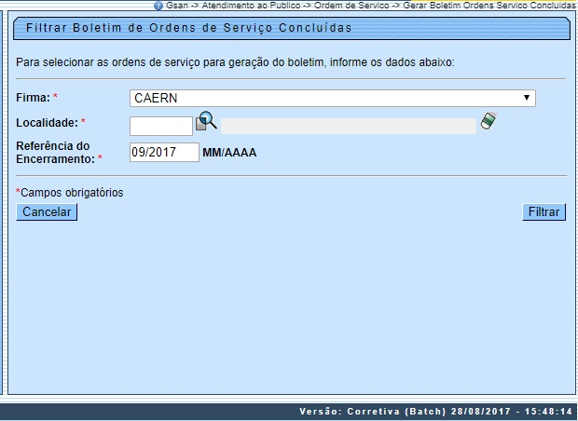
Agora, informe todos os campos, obrigatoriamente, e clique no botão . Para detalhes sobre o preenchimento dos campos clique AQUI.
O sistema exibe o resumo das ordens de serviço concluídas:
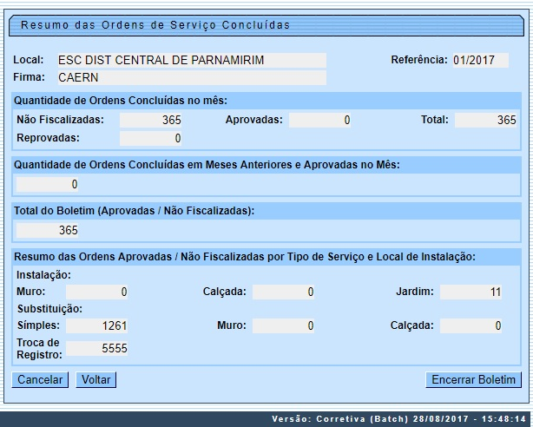
- Quantidade de Ordens concluídas no mês:
  - Total de não fiscalizadas - ordens encerradas para o ano/mês informado e que não foram fiscalizadas;
  - Total de aprovadas - ordens encerradas para o ano/mês informado, que foram aprovadas;
  - Total de reprovadas - ordens encerradas para o ano/mês informado, que foram reprovadas;
- Quantidade de Ordens concluídas em meses anteriores e aprovadas no mês - ordens encerradas para < ano/mês informado, que foram aprovadas;
  - Total do Boletim – somatório dos itens acima.
- Resumo das ordens aprovadas / não fiscalizadas por tipo de serviço e local de instalação.

Exibição de Totais
- O sistema exibe os totais de hidrômetros instalados, substituídos e o total de registros trocados para as ordens de serviço não fiscalizadas e ordens de serviço aprovadas:
  - Instalados:
    - Total de hidrômetros instalados no muro – total de ordens de instalação;
    - Total de hidrômetros instalados na calçada - total de ordens de instalação;
    - Total de hidrômetros instalados no jardim - total de ordens de instalação;
  - Substituídos:
    - Total de hidrômetros substituídos sem troca de caixa - total de ordens de SUBSTITUIÇAO;
    - Total de hidrômetros substituídos com troca de caixa no muro - total de ordens de SUBSTITUIÇAO;
    - Total de hidrômetros substituídos com troca de caixa na calçada - total de ordens de SUBSTITUIÇAO;
  - Troca de registro – total de ordens de TROCA DE REGISTRO;
Para Encerrar o Boletim, o sistema habilita o botão . Caso o usuário comande o encerramento, o sistema exibe a mensagem: Confirma encerramento? SIM ou NÃO. Em seguida, executa algumas validações:
- Atualizar data de encerramento do boletim:
  - Atualizar a data de encerramento do boletim com a data e a hora corrente para as ordens de serviços selecionadas, não fiscalizadas, e aprovadas;
- Verificar existência de dados:
  - Caso não exista a tabela na base de dados, o sistema exibe a mensagem Tabela <<nome da tabela>> inexistente e cancela a operação.
  - Caso a tabela esteja sem dados, o sistema exibe a mensagem Tabela <<nome da tabela>> sem dados para seleção e cancela a operação.
- Verificar existência da localidade:
  - Caso o código da localidade não exista no sistema, é exibida a mensagem Localidade inexistente.
- Verificar preenchimento dos campos:
  - Caso não tenha sido informada nenhuma opção de filtragem, é exibida a mensagem Informe pelo menos uma opção de seleção.
- Nenhum registro encontrado:
  - Caso a busca não retorne nenhum registro, é exibida a mensagem A pesquisa não retornou nenhum resultado.
- Verificar sucesso da transação:
  - Caso o código de retorno da operação efetuada no banco de dados seja diferente de zero, é exibida a mensagem conforme o código de retorno.

Preenchimento dos Campos
Campo | Orientações para Preenchimento
Firma | Campo obrigatório - Selecione uma das opções disponibilizadas pelo sistema.
Localidade | Campo obrigatório - Informe o código da localidade, com no máximo 3 (três) dígitos, ou clique no botão , link Pesquisar Localidade, para selecionar a localidade desejada. O nome será exibido no campo ao lado.  Para apagar o conteúdo do campo, clique no botão ao lado do campo em exibição.
Referência do Encerramento | Campo obrigatório - Informe a referência do encerramento, no formato MM/AAAA (mês, ano). As ordens de serviços que estiverem no período informado serão encerradas, após a confirmação.

Funcionalidade dos Botões
Botão | Descrição da Funcionalidade
 | Ao clicar neste botão, o sistema permite consultar um dado na base de dados.
 | Ao clicar neste botão, o sistema apaga o conteúdo do campo em exibição.
 | Ao clicar neste botão, o sistema cancela a operação e retorna à tela principal.
 | Ao clicar neste botão, o sistema comanda a execução do filtro com base nos parâmetros informados.
 | Ao clicar neste botão, o sistema retorna à tela anterior.
 | Ao clicar neste botão, o sistema comanda a execução do encerramento do boletim, com base nos parâmetros informados.

Referências
Gerar Relatório de Ordens de Serviço por Situação

Termos Principais
Ordem de Serviço
Clique aqui para retornar ao Menu Principal do GSAN

